ГОСУДАРСТВЕННОЕ БЮДЖЕТНОЕ ОБРАЗОВАТЕЛЬНОЕ УЧРЕЖДЕНИЕ ВЫСШЕГО ОБРАЗОВАНИЯ

«КАЗАНСКИЙ ГОСУДАРСТВЕННЫЙ МЕДИЦИНСКИЙ УНИВЕРСИТЕТ»

МИНИСТЕРСТВА ЗДРАВООХРАНЕНИЯ РОССИЙСКОЙ ФЕДЕРАЦИИ

Кафедра общей хирургии

Кейс – задача по дисциплине

**«Диагностика в хирургии»**

А.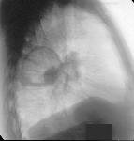Б. 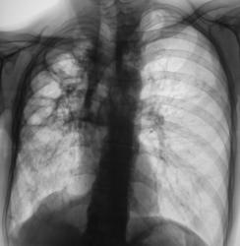

В.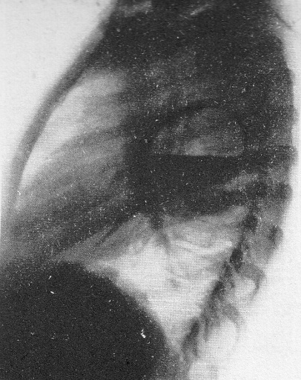Г. 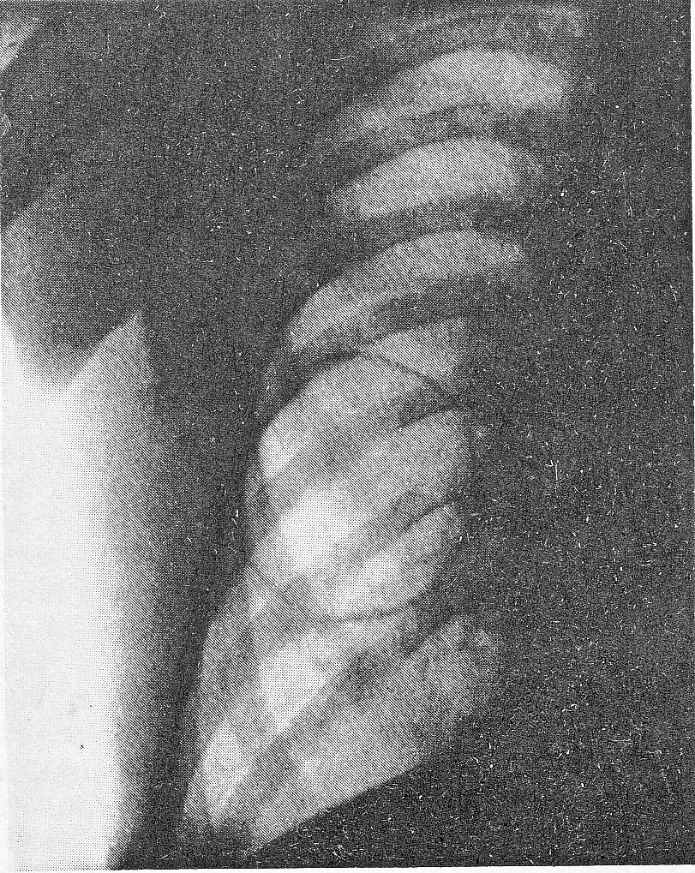

1. определите ведущий рентгенологический синдром.
2. проведите письменно внутрисиндромную дифференциальную диагностику с определением конкретной нозологической формы заболевания в каждом случае.